國美館「龍騰福聚─龍年年畫特展」揭開春節系列活動序幕

為迎接甲辰龍年來臨，文化部所屬國立臺灣美術館即日起推出中華民國第39屆版印年畫「龍騰福聚─龍年年畫特展」，透過徵選獲獎的版印年畫喜慶新春，今(21)日辦理頒獎典禮暨開幕式，由陳貺怡館長主持，多位評審委員及得獎者出席，並邀請臺中市東勢國小國樂團以悠美音樂表演開場，場面盛大。此外，國美館即日起推出「藝起來接龍─其樂也融融」春節系列活動，延續至2月24日元宵節。
國美館春節系列活動，以今（21）日上午的「藝起來接龍—其樂也融融」記者會打頭陣，邀請基督教惠明盲人福利基金會的惠明樂團帶來重奏美樂，與民眾一起迎接新年新氣象。為傳遞新年祝福，由陳貺怡館長邀請各界貴賓共同開筆，書寫「龍喜為您─藝氣風發」斗方，今年度也特別邀請李轂摩、張倍源二位書法家書寫對聯，並將墨寶印製成春聯贈送民眾。
同日下午在國美館演講廳辦理「龍騰福聚─龍年年畫特展」頒獎典禮暨開幕式，國美館長陳貺怡表示，「中華民國版印年畫徵選活動」於民國74年開始舉辦，比國美館的歷史還要悠久，每屆皆持續鼓勵版印年畫創作，並發揚及傳承傳統文化，已成為春節應景及迎接春節具有獨特性的藝術創作徵選與推廣活動。本次年畫特展除了88件參展作品外，並邀請學學文創基金會，展出藝術家莊普創作「感動龍」素坯原型、中部地區19所國中小學童，以每個學校所在地區的地方顏色彩繪出467件小感動龍彩繪作品，呈現出地方美學與色彩。
國美館說明，「中華民國版印年畫徵選活動」今年邁入第39屆。本屆報名相當踴躍，參與徵選的作品共234件，版種含括凸、凹、平、孔、併用、數位版等。參與的年齡層廣泛，不乏正在就學年輕學子，以青年活力與長者智慧、傳統與當代、深度與廣度，進行跨世代的藝術對話。最終評選出86件優秀創作，包含首獎6件、優選10件、佳作20件及入選50件，分別授予獎狀及獎金。
國美館每年辦理版印年畫徵選、頒獎、展覽、推廣，肩負版印年畫推動的使命，每年特別邀請兩位藝術家委託創作作品參與展出，本屆委託創作藝術家為潘孟堯與李振明。潘孟堯的〈龍的傳說〉以童趣的龍及即興塗鴉，展現個人風格及有趣的現代感；李振明的〈喜春〉以彩墨龍吐珠隱喻龍年新春的氛圍，再現盎然生機。
國美館表示，本屆首獎作品亦各具特色：林淑芬〈龍翔福至〉以色彩繽紛的熱氣球，祝福平安有福，加上花東地區金針花季的景象，期許龍年豐收。楊紋瑜〈龍祐平安〉玉山化龍一起守護著臺灣土地，龍佑臺灣歲歲平安。游雅蘭〈玉龍嬉山行〉結合龍和玉山，繽紛多彩的龍翱翔於玉山之巔，龍象徵祥瑞和力量。鐘翊綺〈伏潭之龍〉甲辰龍展露頭角，努力發揚光大，期待收成的一年及國泰民安。許以璇〈龍過豐饒海〉山陵線與龍身合而為一，環抱著山與海，龍躍身注水孕育著萬物。江威儒〈朝顏〉來自日常風景，希望賦予所見事物一點想像力，新的一年，處處充滿驚喜。
「龍騰福聚─龍年年畫特展」即日起至3月24日於國美館201展覽室展出，展出委託創作及首獎、優選、佳作和入選共88件精采作品，並特別邀請學學文化創意基金會「感動龍─國美特展」一起參與展出。春節系列活動即日起也陸續登場，歡迎民眾前往國美館欣賞具創作美學及民俗祈福的版印年畫作品，以及透過春節系列活動感受年節的熱鬧氣氛。

中華民國第39屆版印年畫「龍騰福聚─龍年年畫特展」
- 展覽時間： 即日至113年3月24日週二至週日09:00-17:00
（每週一、除夕及初一休館）
- 展覽地點： 國立臺灣美術館201展覽室
- 展覽承辦人：郭純宜 電話：(04) 2372-3552 #325
- 春節系列活動承辦人：沙孟蓉 高明慈 電話：(04) 2372-3552 #337、#635
- 新聞聯絡人：嚴碧梅 電話：(04) 2372-3552 #123

新聞資料連結：https://reurl.cc/zl64l7

附件一中華民國第39屆版印年畫「龍騰福聚─龍年年畫特展」
委託創作
姓名 | 作品名稱 | 創作理念 | 圖檔
潘孟堯 | 龍的傳說 | 童趣的龍，隨著時間演變來到當下，對龍的圖騰想像有很大的空間，牠不再具有神聖、威嚇、統一、無敵、團結等象徵意義，也不再是由上而下的威權象徵，所以捨棄傳統圖案的對稱規則排列等。相對的龍是現代人從日常生活的想像看古老的傳說，龍的形象也因此有所改變，平民化的龍，如同玩具般的造型，也如同繪畫般的塗鴉，解放所有的束縛，當下即興的塗鴉成為凸版雕刻作品有趣的現代感。 | 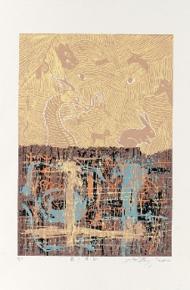
李振明 | 喜春 | 此複合版畫利用平版與孔版印刷創作，將個人平時彩墨手繪風格語彙融合電腦繪圖後，製版分色印製，表現春來院落欣欣向榮一片喜樂景致。個人創作大多取材自當下之生活空間，試圖透過今時空的現實感受與記錄，不斷地透過往復的擺盪與省思，賦予創作形式另類的深層意蘊。再現新的盎然生機。 | 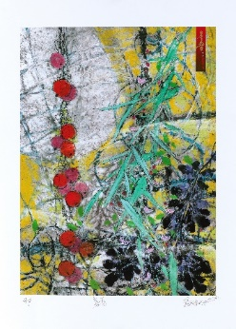
首獎
姓名 | 作品名稱 | 創作理念 | 作品圖檔
林淑芬 | 龍翔福至 | 圖面以熱氣球為主題，熱氣球是臺東熱門觀光活動，色彩繽紛的熱氣球上有龍、原住民圖騰、節慶的吉祥圖案、吉、春、福等字，意旨在龍年順利吉祥有餘平安有福。  下方圖面是金針花海，五隻蝴蝶在花間飛舞，意為五福臨門。金針花又稱忘憂草，美麗的花海綿延至遠方，這是花東地區金針花季的景象，期許龍年豐收，人人無憂，天下太平，萬事順心愉快。 | 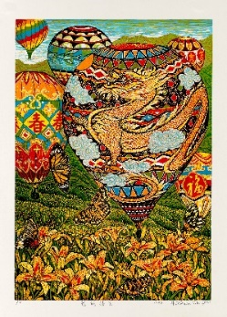
楊紋瑜 | 龍祐平安 | 玉山向來有臺灣護國神山的美稱，祥龍盤踞在山上，有如玉山化龍一起守護著臺灣土地；旭日東昇象徵著紫氣東來、鴻運通天，新的一年祥雲罩頂，龍佑臺灣歲歲平安！ | 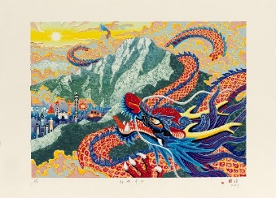
游雅蘭 | 玉龍嬉山行 | 作品名稱結合龍和玉山，描繪一條繽紛多彩的龍翱翔於玉山之巔，龍象徵祥瑞和力量，能帶來繁榮與幸福。玉山作為臺灣最高峰，有臺灣屋脊之稱，以日出的曙光照耀在皚皚白雪複蓋的山頂，象徵著新的開始，希望觀者在這一年中都能充滿活力、快樂和成功，如同龍般翱翔於廣闊天際。 | 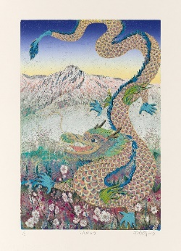
鐘翊綺 | 伏潭之龍 | 。甲辰龍，為海底伏潭之青龍。因「甲」屬木行，有生命、朝氣、開創，有新的開始的意思。伏潭之龍長年潛藏與海底，我覺得就像疫情的這些年，許多事受到阻礙、情緒也受到壓抑。但大家還是不斷的努力著。所以當甲辰龍展露頭角之時，必是將前幾年累積的努力發揚光大、有所收成的一年。願國泰民安。 | 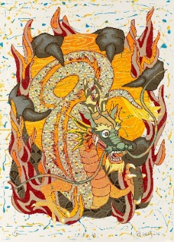
許以璇 | 龍過豐饒海 | 靈感來自作者生活的雲林在地山景–龍過脈，結合月球上神秘的豐饒海。畫面裡山陵線與龍身合而為一，環抱著山與海，龍躍身注水孕育著萬物。隱藏的七顆龍珠，乘載著未知的力量，收集許願，期許新的一年願望實現，衣食豐饒無缺。 | 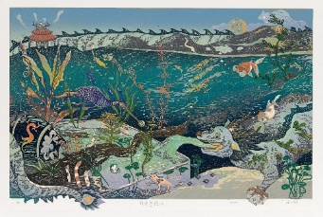
江威儒 | 朝顏 | 起床，梳洗，騎車出門。騎經路邊鏽蝕的鐵皮牆，四周草木盎然，陽光灑在盤纏路燈與路樹的牽牛花上，光線透過滿是刮痕的面罩，分裂成一根根細細的彩虹針，眼睛小心地瞇起來，快速掃過道路反射鏡，餘光瞥見吉祥神龍，我想今天會是幸運的一天。畫面來自日常風景，希望賦予所見事物一點想像力，新的一年，處處充滿驚喜。 | 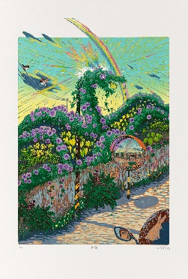

附件二2024年國立臺灣美術館重點展覽規劃
春季重點展覽
「目光之外-2024臺灣國際光影藝術節」2024/3/16-4/28
「致未來世代的美術史」2024/3/23-7/28（暫定）
「匯流溯源—國美典藏臺灣早期書畫展」2024/3/30-7/7
「日月頌—顏水龍與臺灣」2024/3/30-6/30

夏季重點展覽
「113年全國美術展」2024/7/20-10/13
「第21屆中華民國國際版畫雙年展」2024/7/27-10/13
「李重重個展」（暫名）2024/8/3-11/3

秋、冬季重點展覽
「2024亞洲藝術雙年展」2024/11/16-2024/2/28（暫定）
「科技藝術主題展」2024/ 11/30-2025/3/2 （暫定）

